
קורות חיים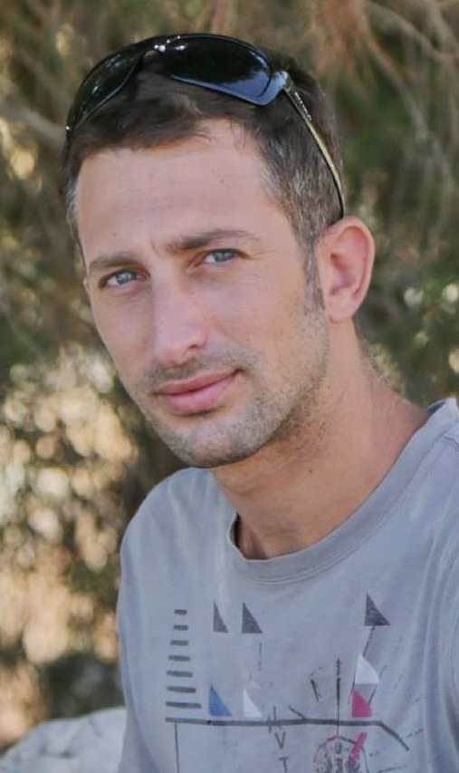:
מכתב מקדים:
שבע שנים שאני פעיל בארץ ובעולם בתחום הרחפנים ומעביר קורסים לבנייה והטסה אקרובטית.
גיליתי את רחפני המירוץ ומאז לא יכול להתנתק מהשלט, המחשב והמלחם.
אני בונה למחייתי כלי תעופה של 200 קמש בתאוצה של 2 שניות למהירות מקסימלית, זריקת אדרנלין ישירות לווריד עם מלא חישובים אווירודינמיים, פיזיקאים, חשמל ואלקטרוניקה.
מסודר ואחראי, בעל יחסי אנוש מעולים, חייכן מטבעי, מאוד אנרגטי ובעל חדות הבחנה גבוהה. טיפוס טכני מאוד לצד רגישות גבוהה ותחום מוזיקלי תופים ופסנתר.
בעל יכולת לימוד עצמית גבוהה ומוצא נוחות בסביבת לחץ וריבוי משימות. כמו כן מתעסק בשיפור מוצר ואיתור תקלות. שאיפה פדנטית למצויינות רודפת אותי.
שיווק ומכירה ברמה גבוהה, כריזמטיות בשפע. ניסיון בניהול כוח אדם, צוותים והנעת עובדים.
לא מפחד לטעות, ככה לומדים.
מצרף קישור לאינסטגרם יודע שזה בטח לא קונבנציונלי...אבל גם אני וגם ניתן לראות את רמת ההתעסקות שלי בתחום: https://www.instagram.com/fpv_ist/ Instagram:
Youtube: https://www.youtube.com/playlist?list=PLUtG_ltk13cFsLkAxUQFWdDtgryE4ms5y
תעסוקה:
2021- 2022: עובד חברת אגרידרונס
במסגרת התפקיד בניתי ותיקנתי המון כט"במים לחו"ל.
עבודה מאתגרת בצוות אשר כל אחד אחראי על אזור אחר במעבדה.
2019- 2020: עובד חברת מוביליקום בע"מ
במסגרת עבודתי נתבקש ממני להקים ולנהל מעבדת תיקונים לרחפנים גדולים וקטנים.
בעיקר עובד מול גורמים צבאיים או משטרתיים. עובד הרבה עם מטריס 600 ו200 של DJI.
- תיקונים של כל סוגי הכלים המעופפים.
- פירוק כלל המערכות הקיימות והשתלה של מערכות צבאיות מוצפנות.
- ניהול מעבדה עם כל מה שכרוך.
2017- היום: פתיחת העסק FPVist , קורסים לבניית רחפנים, קורסים להטסת מירוץ והזמנות של רחפנים לפי דרישת לקוח ברמות גימור עולמיות.
- קורסים ללימוד בנייה והרכבה והטסת כלי רחף למירוץ
- מקדם את תחום הרחפנים בישראל בהקמת תחרויות, אירועים קבוצות ופרסים.
- שירות תמיכה ועזרה לכל הקהילה במגוון ערוצי תקשורת: יוטיוב, פייסבוק ואינסטגרם ועוד מספר רבדים למען החדרת המודעות לטיסה בארץ ובעולם.
- מהדורת חדשות שבועית מעולם הרחפנים וחדשנות.
2017: פתיחת עסק חנות תחביבים ועמדת מרוצי מכוניות בקניון בכפר סבא ורעננה.
- הקמה וניהול החנות ומתחם המרוצים מא עד ת.
- הקמת צוות והעסקת עובדים וניהולם + רשימת משמרות
- ניהול ורכש של כל מוצרי החנות והתנהלות מול ספקים מחול
- תחזוקה שוטפת במעבדה לתיקון כלי הרכב בעמדה
- שיווק ופרסום העסק וניהול מבצעים

2017: יועץ מערכות גילוי אש למסחר ותעשייה
- התמצאות בתקנים מחמירים לבטיחות והגשת תוכניות לפרוייקטים מהגדולים במדינה
- ניהול תיקי לקוחות ותאום פגישות בכל הארץ
- התנהלות וסגירת עסקאות מול אנשי מפתח מהעשירים בארץ
2016:
: סוכן שטח בחברת "ספיר בריכות שחיה"
- ניהול תיקי לקוחות ותאום פגישות בכל הארץ
- הבאה למכירה בטלפון, בשטח ובמשרד

2011-2016: עסק עצמאי לצילום והפקת אירועים. במסגרת התפקיד:
- פגישות עם לקוחות
- מו"מ על חוזי עבודה
- הגשת הצעות מחיר
- עבודה תחת לחץ
- העסקה ותפעול ספקים ונותני שירות
- צילום בסיטואציות מורכבות + סטודיו
- עריכת סטילס + ווידאו בתוכנות המתקדמות בתחום

2010-2011: אחראי משמרת בחנות צילום ברשת קמרה. במסגרת תפקידי:
- עסקתי במכירות ושירות לקוחות

2008-2010: מנהל עגלות מכירות בקניונים בארה"ב. במסגרת תפקידי:
- יכולות שיווק ומכירה באנגלית
- אחריות על עמדת מכירה מרכזית וניהול עובדים

שרות צבאי: 2003-2006: לוחם ביחידת דוכיפת.

מחשב:
שליטה בתוכנות OFFICE, CRM וSAP. שליטה מלאה ביישומי אינטרנט ומנועי חיפוש.
שליטה בתוכנות עריכה. חוש טכני ויכולת לימוד עצמית מאוד גבוהה.

שפות: עברית שפת אם אנגלית ברמת גבוהה
השכלה:
2016: לימודי אימון עסקי ואישי ב"תות תקשורת"- אלון גל
2015: סיום קורס תקשורת ב"הומניקיישן".
1996-2002: לימודים בתיכון שש שנתי עמי אסף – בית ברל. סיום 12 שנות לימוד.

